|  |  |
| --- | --- |
| **Clases Prácticas** | |
| 9:00 - 10:30 | Vías venosas e intraósea. **Grupo 1**. |
| Arritmias. Desfibrilador. **Grupo 2.** |
| Aproximación al paciente politrumatizado. **Grupo 3.** |
| 10:30 –12:00 | Vías venosas e intraósea. **Grupo 2.** |
| Arritmias. Desfibrilador. **Grupo 3.** |
| Aproximación al paciente politrumatizado. **Grupo 1.** |
| **Café** | |
| 12:30 – 14:00 | Vías venosas e intraósea. **Grupo 3.** |
| Arritmias. Desfibrilador **Grupo 1** |
| Aproximación al paciente politrumatizado **Grupo 2** |

|  |  |  |
| --- | --- | --- |
| **Clases teóricas** | | |
| 15:00-15:45 | RCP Avanzada del Lactante y del Niño | |
| **Clases Practicas** | | |
| 15:45 – 17:45 | | RCP avanzada del lactante. **Grupo 1**. |
| RCP avanzada del niño. **Grupo 2.** |
| RCP neonatal. **Grupo 3.** |
| **Café** | | |
| 18:15 – 20:15 | | RCP avanzada del lactante. **Grupo 2**. |
| RCP avanzada del niño. **Grupo 3.** |
| RCP neonatal. **Grupo 1.** |

|  |  |
| --- | --- |
| **Clases prácticas** | |
| 9:00 – 11:00 | RCP avanzada del lactante. **Grupo 3**. |
| RCP avanzada del niño. **Grupo 1.** |
| RCP neonatal. **Grupo 2.** |
| **Café** | |
| **Clases teóricas** | |
| 11:30 – 12:15 | Estabilización y ética. |
| 12:15 – 13:15 | Evaluación final, resultados, encuesta. Clausura |

**26 de octubre (mañana)**

**Programa:**

|  |  |
| --- | --- |
| **Entrega de documentación** | |
| 8:45 – 9:00 | Entrega de documentación |

|  |  |
| --- | --- |
| **Clases teóricas** | |
| 9:00 – 9:30 | Introducción. Evaluación teórica inicial. |
| 9:30 – 10:00 | Concepto y prevención RCP. |
| 10:00 – 10:30 | RCP básica en lactante y niño mayor |
| 10:30 –11:15 | Optimización de la vía aérea y ventilación. |
| **Café** | |
| 11:45 -12:30 | Vías de infusión, Fármacos y Líquidos |
| 12:30-13:15 | Diagnóstico y Tratamiento de Arritmias |
| 13:15-14:00 | RCP Neonatal |

|  |  |  |
| --- | --- | --- |
| **Clase teórica** | | |
| 15:00-15:45 | Aproximación al paciente traumatizado | |
| **Clases prácticas** | | |
| 15:45 – 17:00 | | RCP básica lactante. **Grupo 2.** |
| RCP básica niño. **Grupo 3**. |
| Vía aérea e Intubación. **Grupo 1**. |
| 17:00 – 18:15 | | RCP básica lactante. **Grupo 3**. |
| RCP básica niño. **Grupo 1.** |
| Vía aérea e Intubación. **Grupo 2**. |
| **Cafe** | | |
| 18:45 – 20:00 | | RCP básica lactante. **Grupo 1.** |
| RCP básica niño. **Grupo 2**. |
| Vía aérea e Intubación. **Grupo 3**. |

**25 de octubre (mañana)**

**Enseñanza y difusión de los procedimientos de reanimación en situaciones críticas en niños. Curso teórico-práctico**

**Objetivos**

**Información general:**

**Dirigido a**

**Pediatras, Intensivistas, residentes de pediatría, médicos y personal de enfermería involucrados en el tratamiento de pacientes pediátricos**

**Profesores**

**Instructores del Grupo Español de RCP Pediátrica.**

**26 de octubre (tarde)**

**Lugar de celebración**

**HOSPITAL UNIVERSITARIO FUNDACION ALCORCON.**

**C/Budapest nº1. 28922. Alcorcón. Madrid**

**Centro IDEhA**

**25 de octubre (tarde)**



**Fecha**

**27 de octubre (mañana)**

**25 al 27 de octubre de 2017, en horario de mañana y tarde**

**Documentación**

**Día 25 de octubre a las 8:45 horas en centro IDEhA del Hospital Universitario Fundación Alcorcón. Alcorcón. Madrid**

**corcon**

**Programa:**

**Cuota de inscripción: 350€**

**Nº de cuenta**:

Banco Santander

**0049 6612 13 2916014716**

C/Budapest nº1 (Hospital Fundación Alcorcón) 28922 Alcorcón. Madrid.

(Incluir nombre del remitente con la transferencia bancaria)

**XXVII CURSO DE REANIMACIÓN CARDIOPULMONAR BÁSICA Y AVANZADA PEDIÁTRICA Y NEONATAL**

**Profesores:**

**Dr. Abdulkareem Alarabe.** Pediatra. Unidad de Pediatría, Hospital de Móstoles. Madrid.

**Dra. Mercedes Bueno**. Pediatra. Unidad de Pediatría. Fundación Hospital Alcorcón. Madrid.

**Dra. Mar Espino**. Pediatra. Unidad de Nefrología. Hospital Infantil 12 de Octubre Madrid.

**Dr. Eugenio Garrido.** Pediatra. Unidad de Pediatría, Hospital General de Móstoles. Madrid.

**Dra. Manuela Martínez**. Pediatra. Unidad de Pediatría. Fundación Hospital Alcorcón. Madrid.

**Dr. Javier Pérez-Lescure.** Pediatra. Unidad de Pediatría. Fundación Hospital Alcorcón. Madrid.

**Dra. Isabel Pinto.** Pediatra. Unidad de Pediatría. Hospital Severo Ochoa. Leganés. Madrid.

**Dr. J. Ignacio Sánchez Díaz.** Pediatra. UCIP. Hospital 12 de Octubre. Madrid.

**Dr. Miguel Zafra Anta**. Pediatra. Unidad de Pediatría Hospital de Fuenlabrada. Madrid.

**Elene Botillo Pérez.** DUE. Hospital Universitario Fundación Alcorcon. Madrid

**Dra. Olga Ordóñez Sáez.** Pediatra.Hospital Doce de Octubre. Madrid

**Dra. Beatriz del Pozo Menéndez.** Pediatra. Hospital de Móstoles. Madrid

**Dr. Antonio Cuñarro.** Pediatra. Unidad de Pediatría. Fundación Hospital Alcorcón. Madrid

Dra**. Marta Rupérez Lucas**. Pediatra. Unidad de Pediatría. Hospital Unviersitario Fundación Alcorcón.

**Dra. Silvia Belda.** Pediatra.Hospital Doce de Octubre. Madrid

Dra. **Cristina Clavo Rey**. Servicio de Enfermedades Infecciosas. Hospital Infantil la Paz.

**Dr. David Crespo Marcos.** Pediatra. Unidad de Pediatría. Hospital Universitario Fundación Alcorcon

**Dr. Alberto Barasoain.** Pediatra. Unidad de Pediatría. Hospital Universitario Fundación Alcorcon

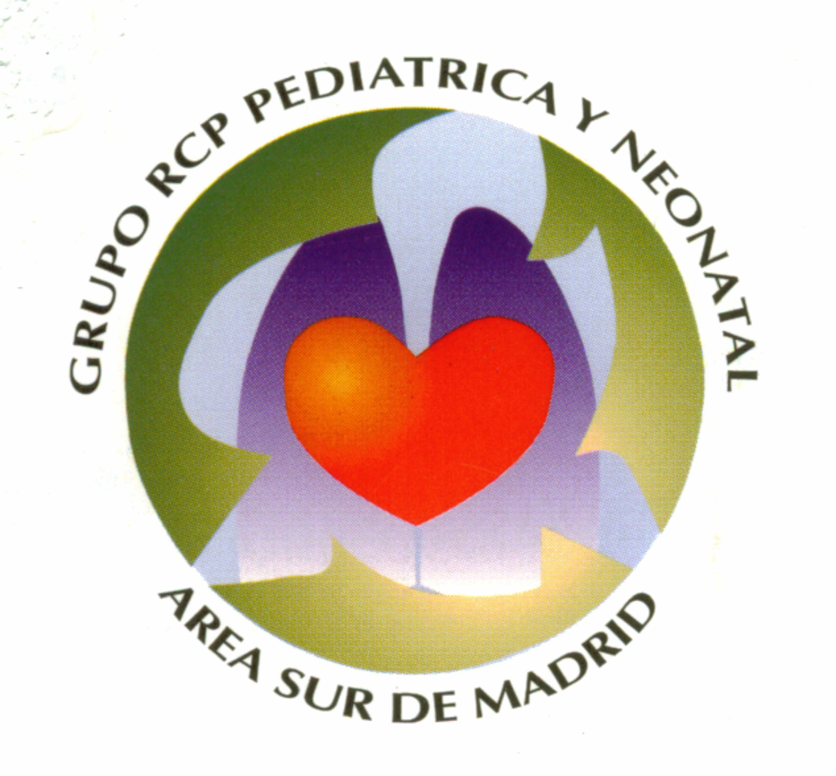

Febrero 2018/octubre 2018

**Mercedes Bueno Campaña**

[**mbueno@fhalcorcon.es**](mailto:mbueno@fhalcorcon.es)

**La preinscripción no supone la reserva de plaza hasta que no se haya efectuado el pago bancario de la cuota de inscripción tras recibir la aceptación en el curso**

**Próximos cursos del Grupo de RCP Área Sur de Madrid**

Incluye la asistencia a los 3 días del curso, libro del curso, realización de prácticas sobre maniquíes, simulador de arritmias, etc.

Diploma del curso reconocido por el Grupo Español de RCP Pediátrica y Neonatal.

*.*

**25 al 27 de octubre de 2017**

**Hospital Universitario Fundación Alcorcón**

**Información y preinscripción:**

**Mercedes Bueno Campaña**

[**mbueno@fhalcorcon.es**](mailto:mbueno@fhalcorcon.es)

**GRUPO DE RCP PEDIÁTRICA Y NEONATAL**

**ÁREA SUR DE MADRID**

FUNDACIÓN HOSPITAL ALCORCÓN

HOSPITAL SEVERO OCHOA. LEGANÉS

HOSPITAL 12º DE OCTUBRE. MADRID

HOSPITAL DE MÓSTOLES

HOSPITAL DE FUENLABRADA

24 alumnos por orden de inscripción divididos en 3 grupos de 8 personas.

**Preinscripción**

**Número de plazas**